
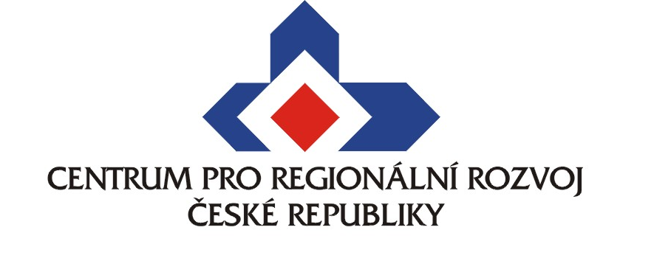
Jak si poradit s daní z přidané hodnoty u služeb spojených s nemovitostmi v Evropské unii mapuje nová příručka české pobočky EEN
4. října 2012, Praha – České zastoupení sítě Enterprise Europe Network (EEN), které působí při Centru pro regionální rozvoj ČR, dnes vydává novou příručku pro podnikatele.
Odborné publikace EEN se týkají problematiky vnitřního trhu EU, podnikání v Evropě a evropské legislativy. „Nejčastější dotazy, s nimiž se na nás firmy obracejí, se týkají volného pohybu služeb. Na základě velké poptávky po tomto tématu naši odborníci sestavili již několik publikací, v nichž se věnují různým aspektům volného pohybu služeb a informují o tom, co firmy skutečně prakticky zajímá,“ říká Markéta Reedová, generální ředitelka CRR ČR.
Výjimkou není ani nová publikace s názvem „Procedury pro daň z přidané hodnoty u služeb vztahujících se k nemovitostem v jednotlivých členských zemích EU (27)“. Jejím cílem je pomoci podnikatelům s daní z přidané hodnoty u služeb spojených s nemovitostmi. Jaké jsou procedury pro platbu DPH, zda je potřeba se registrovat k DPH, jaká je její sazba nebo jakými zákonnými předpisy se účtování DPH řídí v té které členské zemi Evropské unie – to jsou otázky, na něž odpoví nová publikace.
„V našich publikacích se snažíme být maximálně konkrétní a text doplňovat praktickými příklady, aby se uživatelé mohli v problematice snadno orientovat. Proto jsou například v této brožuře odkazy na příslušné paragrafy v národní legislativě, aby podnikatelé nemuseli trávit hodiny listováním zákony,“ doplňuje Marie Pavlů, ředitelka EEN při CRR ČR.
Publikace je ke stažení na webové stránce www.crr.cz/een v českém i anglickém jazyce.
Pro další informace můžete kontaktovat tajemníka CRR ČR Viléma Řeháka (rehak@crr.cz, tel.: 725 043 769).

Enterprise Europe Network je celoevropská síť, která poskytuje poradenské služby a informace pro rozvoj podnikání, především malým a středním podnikům. Tato síť na podporu podnikání byla původně určena pro členské země EU, ale v poslední době se v souladu s politikou Evropské komise rozšiřuje i do dalších evropských a mimoevropských zemí. V současné době působí v padesáti zemích světa.
Centrum pro regionální rozvoj ČR je příspěvkovou organizací Ministerstva pro místní rozvoj ČR, jejímž základním cílem je pomoc při úspěšné realizaci projektů spolufinancovaných ze strukturálních fondů Evropské unie. CRR působí jako zprostředkující subjekt pro Integrovaný operační program a Operační program Technická pomoc. V rámci této činnosti zabezpečuje konzultační činnost pro zájemce a zpracovatele projektů, pořádá informační semináře, pomáhá realizátorům projektů při realizaci výběrových řízení na jednotlivé dodavatele dle pravidel EU a kontroluje a monitoruje realizaci jednotlivých projektů. CRR dále působí jako kontrolní subjekt pro všechny operační programy v rámci Cíle 3 (Evropská územní spolupráce). Vedle těchto činností CRR zajišťuje systémovou infrastrukturu pro provoz monitorovacího systému realizace projektů spolufinancovaných z fondů EU. CRR má dále na starosti správu Regionálního informačního servisu a Mapového serveru CRR ČR. Od roku 2011 se CRR také podílí na realizaci soutěží Vesnice roku a Historické město roku.

